OTTICA GEOMETRICA

L'ottica studia la propagazione della luce.
Non si occupa quindi della natura della luce né di come essa è prodotta ed assorbita.

In prima approssimazione e in mezzi omogenei la luce si propaga lungo linee rette o raggi. Lo studio della propagazione della luce tramite raggi si definisce ottica geometrica. Ottica viene dal greco optikè tèchne e significa “arte riguardante la vista”.
In realtà le cose sono molto più complicate e la luce si può immaginare sia costituita da raggi solo in alcune ben precise situazioni ed entro certi limiti. Questa semplificazione è molto utile nello studio del comportamento della luce attraverso le lenti e gli altri sistemi ottici.

La storia delle ipotesi scientifiche sulla luce inizia con Newton nella seconda metà del ' 600. Egli ipotizzò che la luce fosse costituita da corpuscoli colorati in moto rettilineo. Newton fu quindi il padre dell'ipotesi corpuscolare della luce. Tramite quella ipotesi, egli riuscì a spiegare tutti i fenomeni luminosi noti compresa la dispersione della luce bianca nei vari colori (arcobaleno).
Nello stesso periodo, Huygens ipotizzò invece che la luce fosse costituita da onde. Questa è la cosiddetta ipotesi ondulatoria che però per lungo tempo non ottenne grandi successi e ad essa fu preferita quella corpuscolare. Solo nell’800 l'ipotesi ondulatoria divenne preminente e tutti fenomeni luminosi allora conosciuti furono spiegati in termini di onde elettromagnetiche (la luce è infatti un tipo di onda elettromagnetica). L'ipotesi corpuscolare fu allora abbandonata. Ma nel ' 900 nuovi fenomeni prima sconosciuti, quali per esempio l'effetto fotoelettrico, per essere spiegati, richiesero l'ipotesi che la luce fosse costituita da fotoni, corpuscoli di luce (Planck, Einstein). Si ipotizzò allora che la luce avesse una duplice natura, corpuscolare ed ondulatoria, e che, a seconda dei casi, si poteva manifestare l'una o l'altra.

Corpi opachi e corpi trasparenti
La luce emessa da una sorgente luminosa, incontrando corpi e sostanze, si comporta in modo diverso a seconda del materiale che li compone. In alcuni casi essi costituiscono una barriera impenetrabile al passaggio della luce. In altri casi la lasciano passare. In altri ancora la luce passa solo in parte e la vista attraverso di essi è indistinta.
I primi sono detti opachi, i secondi trasparenti, gli ultimi traslucidi. Le esperienze quotidiane sono innumerevoli.

Le ombre che si formano al di là dei corpi opachi è una conseguenza diretta della propagazione rettilinea.
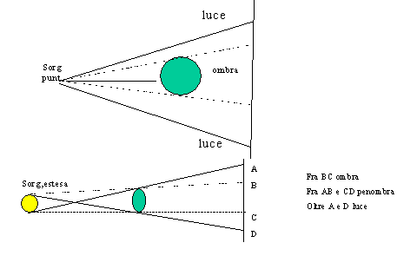
Si consideri una sorgente puntiforme S. Da essa si tracciano delle linee (raggi) tangenti al corpo opaco. In tal modo si formerà un cono che ha come vertice la sorgente e come superficie laterali delle superficie formate da linee che partono dalla sorgente e sono tangenti all’ostacolo. La zona all’interno del cono al di là dell’ostacolo è una zona d’ombra, non riceve alcuna energia luminosa proveniente dalla sorgente, mentre nella zona esterna c’è piena luce.
Se la sorgente è estesa, i punti di cui essa è costituita saranno delle sorgenti puntiformi, ognuna delle quali genera il suo cono d’ombra. Lo spazio dietro l’ostacolo è perciò diviso in una zona che appartiene ai coni d’ombra di tutte le sorgenti puntiformi e in cui vi sarà ombra, una zona che appartiene ai coni d’ombra di alcuni punti sorgenti e in cui vi sarà penombra e in una zona esterna che non appartiene a nessun cono d’ombra e in cui vi sarà luce.
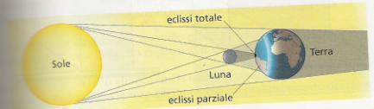
Al fenomeno dei coni d’ombra sono dovuti le eclissi di sole e di luna. La prima si ha quando la luna si interpone fra il sole e la terra, la seconda quando la terra si interpone fra sole e luna.

Il fenomeno della propagazione rettilinea è compatibile sia con l’ipotesi ondulatoria che con l’ipotesi corpuscolare della luce. Infatti l’energia può essere trasportata sia da un fascio di particelle sia da un’onda e in entrambi i casi la propagazione può essere rettilinea. Infatti se gli ostacoli sono grandi rispetto alla lunghezza d’onda dell’onda il fenomeno della diffrazione non è visibile e i punti interni al cono d’ombra non sono raggiunti dall’onda e quindi dall’energia da essa trasportata.

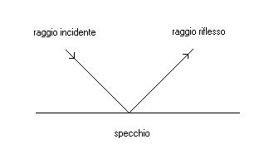
I fenomeni tipici dell'ottica geometrica (con la quale essi si spiegano con grande approssimazione) sono :

- la riflessione : è il fenomeno con cui un raggio di luce viene riflesso da una superficie speculare (uno specchio) :

- la diffusione: è il fenomeno per cui i raggi di luce vengono riflessi in ogni direzione da una superficie non speculare (un corpo ruvido, per esempio). I raggi inizialmente paralleli vengono riflessi in ogni direzione dalla non uniformità microscopica (vi sono varie microsuperficie riflettenti secondo angoli diversi) della superficie riflettente :
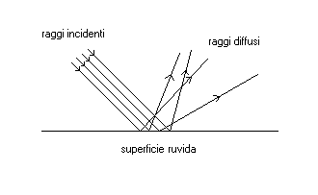

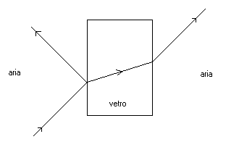
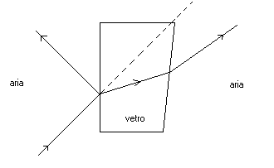
- la rifrazione : è il fenomeno per cui un raggio di luce, passando da un mezzo trasparente in un altro, di diversa densità, devia il proprio percorso. Si noti che una parte del raggio incidente viene riflessa. Si noti anche che, il raggio di luce uscente dal vetro all'aria, alla fine, se le superficie del vetro sono parallele, sarà parallelo al raggio incidente. Se le superficie del vetro non sono parallele, il raggio uscente non è più parallelo al raggio entrante :

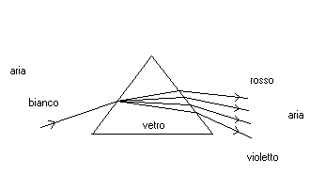
- la dispersione : è il fenomeno per cui la luce bianca, passando attraverso un prisma, si scompone nei vari colori che la compongono che vanno dal rosso al violetto, i cosiddetti sette colori dell'arcobaleno. Il fenomeno si spiega a causa del fatto che i vari colori subiscono rifrazioni diverse nel passare dall'aria al vetro ed ancora nell'aria. Il rosso è il meno deviato, il violetto il più deviato. Passiamo ora in rassegna i vari fenomeni più dettagliatamente.

La riflessione

La riflessione è il fenomeno che spiega come si comporta un raggio di luce quando incontra una superficie riflettente.
Consideriamo un raggio che viene riflesso da uno specchio e determiniamo esattamente le caratteristiche del fenomeno. Innanzi tutto, nel punto in cui il raggio incidente tocca lo specchio, si deve costruire la normale, ovvero la retta perpendicolare al piano in quel punto. Detto questo occorre precisare che il raggio incidente si indica con i, il raggio riflesso con r , l'angolo di incidenza, che è l'angolo fra il raggio incidente e la normale n, con i e l'angolo di riflessione, l'angolo cioè fra il raggio riflesso e la normale, con r. In sintesi :
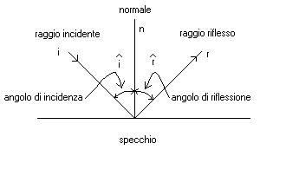
Precisata la "nomenclatura" del fenomeno della riflessione, affermiamo che valgono le seguenti leggi :

1° LEGGE - Il raggio incidente, la perpendicolare allo specchio nel punto di incidenza e il raggio riflesso sono complanari, cioè giacciono tutti nello stesso piano.

2° LEGGE – L’angolo che il raggio incidente forma con la perpendicolare alla superficie riflettente, condotta nel punto di incidenza, è uguale all’angolo formato tra il raggio riflesso e la perpendicolare stessa.

Se l’incidenza è perpendicolare (i=0) il raggio riflesso ritorna sul raggio incidente (anche r=0) . Inoltre il percorso dei due raggi può essere scambiato.
Entrambi le leggi sono valide per qualsiasi tipo di superficie riflettente.
Se la superficie riflettente è scabrosa, non liscia, la riflessione avverrà in ogni direzione e verso e si parlerà più propriamente di diffusione della luce, che è il fenomeno attraverso il quale riusciamo a vedere i corpi oscuri colpiti dai raggi luminosi.
Queste leggi le possiamo considerare desunte dall'esperienza anche se possono essere spiegate sia tramite il modello corpuscolare che quello ondulatorio.

Riflessione su specchi piani.
Per costruire graficamente l’immagine che si ottiene per riflessione da uno specchio piano, si considera la riflessione di due raggi provenienti da un punto della sorgente e si vede dove essi si incontrano. Tale punto è il punto immagine del relativo punto sorgente.
I raggi riflessi sembrano provenire dal punto P’ dietro lo specchio che è l’immagine virtuale del punto P e si trova ad eguale distanza dallo specchio.
Per una sorgente estesa si può costruire la sua immagine virtuale considerando l’immagine di ogni suo singolo punto.
In generale, l’immagine di un oggetto formata da un qualsiasi sistema ottico è reale se in essa realmente convergono i raggi luminosi che, provenendo dai punti dell’oggetto reale, sono stati deviati dal sistema. Una immagine reale può essere raccolta su uno schermo.
Invece si ha una immagine virtuale, quando i raggi luminosi che, provenendo dai punti dell’oggetto reale, divergono come se provenissero dai punti dell’immagine, dove in realtà si incontrano solo i loro prolungamenti. Non è possibile perciò raccogliere una immagine virtuale su di uno schermo, in quanto non vi è nessuna effettiva concentrazione di luce.

Riflessione su specchi curvi.

Una superficie riflettente può anche essere curva.
Fra i vari tipi di specchi rivestono un particolare interesse ed importanza gli specchi curvi concavi e convessi. Prendiamo in rassegna gli specchi concavi sferici, concavi parabolici, convessi sferici.

1 - Specchio concavo sferico. Si tratta di una porzione di sfera detta calotta sferica con la parte interna riflettente, cioè con la superficie speculare rivolta verso il centro della sfera di cui lo specchio è parte. Un tale specchio si dice concavo :
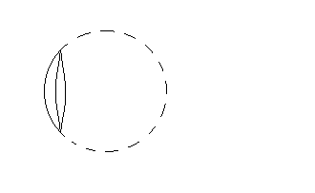
La calotta sferica è ottenuta con la rotazione di un arco di circonferenza attorno all’asse della corda sottesa, ovvero sezionando una sfera con un piano. Tale asse è detto asse principale o asse ottico. Il punto di intersezione di tale asse con la calotta è detto vertice. Il centro C dell’arco di circonferenza si chiama centro di curvatura, mentre il raggio r si chiama raggio di curvatura.
Dall’esperienza si è visto che per piccoli valori dell’angolo di apertura della calotta, da un oggetto puntiforme, dopo la riflessione, viene prodotta una immagine anche essa puntiforme. In questo caso parleremo di approssimazione gaussiana. Invece per angoli maggiori si otterranno immagini estese. Come si suol dire in questo caso gli specchi presentano delle aberrazioni.
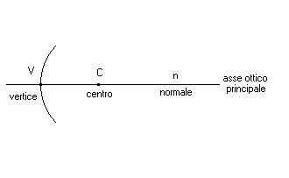
Un altro punto fondamentale per lo studio degli specchi è il fuoco.
Consideriamo ora un raggio luminoso parallelo all'asse ottico (principale) che dall'esterno colpisce lo specchio. Supponiamo che tale raggio sia vicino all'asse medesimo (approssimazione di Gauss). Il raggio sarà riflesso e a causa delle leggi della riflessione si avrà :
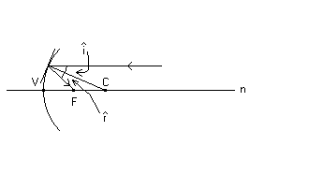
Si noti che, essendo lo specchio curvo, per ottenere la riflessione abbiamo tracciato la retta tangente allo specchio. Si noti anche che la normale alla suddetta tangente è un raggio della sfera (da cui è stato ricavato lo specchio), cioè passa per C. Il punto in cui il raggio riflesso interseca l'asse ottico è stato indicato con F.

Considerando altri raggi paralleli all'asse ottico (ad esso vicini) si ottiene :
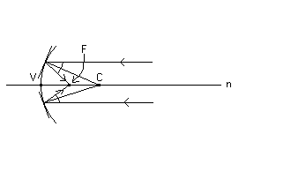
Si vede chiaramente che tutti i raggi riflessi passano per il punto F che per questo è detto fuoco dello specchio. Poiché il triangolo FCA è isoscele in quanto gli angoli alla base sono uguali, e quindi AF = FC. Ma in aprrossimazione gaussiana AF = VF. Per cui il fuoco F si trova a metà del segmento VC e la distanza VF si chiama distanza focale. La condizione per cui i raggi riflessi passino tutti per F è che i raggi incidenti, paralleli all'asse ottico, siano vicini al medesimo. Se ciò non avviene, la convergenza del raggio riflesso non si verifica più in F. In tal caso diremo che lo specchio presenta una aberrazione sferica.

In generale per determinare la posizione dell’immagine di una sorgente puntiforme possiamo considerare il percorso di quattro raggi particolari.
- E’ il raggio che passando per il centro di curvatura colpisce lo specchio in un punto tale da coincidere con la normale alla superficie passante per quel punto. Quindi il raggio riflesso torna indietro lungo la stessa direzione.
- E’ il raggio parallelo all’asse ottico e quindi passante dopo la riflessione per il fuoco.
- E’ il raggio che passa prima per il fuoco e, quindi dopo la riflessione esce parallelo all’asse ottico.
- E’ il raggio che incide sul vertice dello specchio e fuoriesce con un angolo rispetto all’asse uguale a quello di incidenza.

Analogamente per una sorgente estesa, da ciascuno dei suoi punti si possono considerare i precedenti tre raggi per costruire l’immagine della stessa sorgente.

Dall’esperienza notiamo che data una sorgente luminosa e posta davanti ad uno specchio concavo, la sua immagine può essere sia reale che virtuale e la posizione varia a secondo della posizione della sorgente rispetto al centro di curvatura e del fuoco dello specchio.
Vogliamo ora quindi riuscire a determinare la relazione che lega tra di loro queste posizioni.
Diamo prima una formulazione matematica e poi verificheremo che con il metodo dei tre raggi ritroviamo le stesse conclusioni.

Innanzitutto consideriamo un sistema di riferimento il cui asse delle ascisse coincide con l’asse ottico avente per origine il vertice dello specchio e verso positivo quello a cui è rivolta la superficie riflettente.
Detti P e Q i punti in cui si trovano rispettivamente la sorgente e l’immagine, indichiamo con p e q le loro distanze dal vertice e perciò le loro ascisse nel nostro riferimento. Si può dimostrare che:

1/p + 1/q = 2/r legge dei punti coniugati

Noto il raggio di curvatura e la posizione della sorgente si può calcolare la posizione dell’immagine.
Dimostrazione.

Consideriamo i vari casi:
- P all’infinito
p = infinito ⇒ 1/p = 0 1/q = 2/r ⇒ q = r/2 e anche f = r/2
Ciò conferma che il fuoco si trova a metà dalla posizione del centro. L’immagine è reale invertita più piccola.
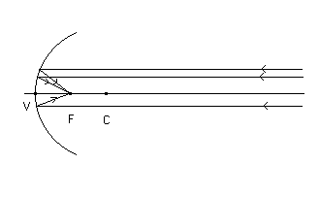

- P tra infinito e C
Se p diminuisce ⇒ 1/p aumenta 1/q diminuisce q aumenta.
Man mano che la sorgente si avvicina allo specchio l’immagine si allontana da esso.
Quindi Q è tra F e C. L’immagine è reale invertita e più piccola, ma crescente.

Consideriamo due raggi incidenti uscenti da A per i quali sia facile costruire i rispettivi raggi riflessi.
Il raggio che parte da A e si propaga parallelamente all'asse ottico incontra lo specchio e si riflette in modo che l'angolo di incidenza sia uguale all'angolo di riflessione ( ). Sappiamo che tale raggio riflesso passa per il fuoco F . Il raggio che partendo da A incontra lo specchio nel vertice V si riflette alla stessa maniera ( ). I due raggi riflessi si incontrano allora in A' .
Se si esegue la costruzione geometrica di tutti i raggi riflessi relativi ai raggi incidenti uscenti da A , si trova che tutti si intersecano on A' . Allora, secondo l'ottica geometrica, in A' si forma l'immagine del punto A . Eseguendo lo stesso procedimento per tutti gli altri raggi partenti dall'oggetto ed incidenti nello specchio, si otterrà allora una immagine reale, capovolta, rimpicciolita e vicina al fuoco. Graficamente :
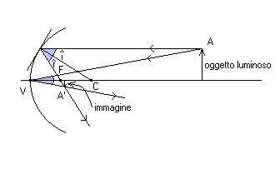
Essa è reale perché l'immagine che si ottiene potrebbe essere raccolta su uno schermo o impressionare una lastra fotografica posta dove essa si forma. Essa è capovolta rispetto all'oggetto luminoso. Essa è rimpicciolita perché più corta dell'oggetto luminoso. Se avviciniamo l'oggetto luminoso al fuoco, otteniamo che l'immagine si ingrandisce e si allontana dal fuoco verso l'oggetto.

- P in C
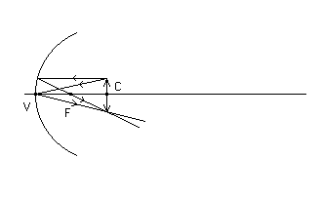
p = r 1/q = 1/r q = r
L’immagine è in C reale invertita e di grandezza uguale.
Quando l'oggetto si trova sul centro C dello specchio (il centro della sfera da cui è stato ricavato lo specchio) si ottiene un'immagine ancora nel centro C ma capovolta con le stesse dimensioni dell'oggetto.

- P tra C ed F
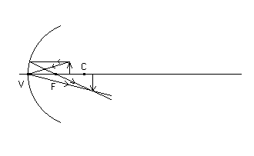
L’immagine è tra C e l’infinito. Immagine reale invertita ingrandita.
Quando l'oggetto è fra in fuoco F ed il centro C dello specchio, si ottiene un'immagine rovesciata, ingrandita oltre il centro C.

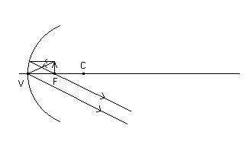
- P in F
p = r/2 q = infinito
L’immagine è all’infinito.
Se l'oggetto luminoso è posto sul fuoco F dello specchio, non si ha formazione di alcuna immagine

- P tra F e V
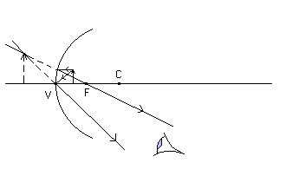
p < r/2 1/p > 2/r 1/q = 2/r – 1/p < 0 q < 0
In questo caso, non si ha formazione di una immagine reale perché i raggi riflessi divergono. Se si considerano i prolungamenti "immaginari" dei raggi dietro lo specchio, si ottiene una immagine virtuale, diritta e ingrandita. Tale immagine è detta virtuale proprio perché non esiste fisicamente. I raggi non possono oltrepassare lo specchio per cui, se mettiamo uno schermo o una lastra fotografica dove si forma virtualmente l'immagine, non si raccoglie ovviamente alcun raggio luminoso. Se però un osservatore guarda nella direzione da cui provengono i raggi riflessi, egli vede una immagine perché i raggi provocano l'illusione ottica di provenire da dietro lo specchio.
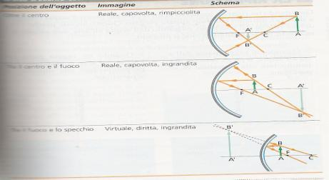
Si definisce ingrandimento il rapporto:

G = q/p = 1/p ( pf / p – f) = f / p - f

2 - Specchio convesso sferico.

Si tratta di una porzione di sfera detta calotta sferica con la parte esterna riflettente. Un tale specchio si dice convesso.
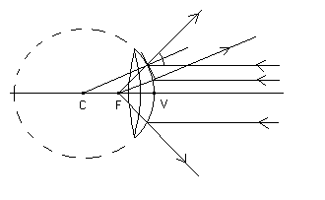
Analogamente agli specchi concavi si possono definire gli stessi punti particolari. A differenza di quelli, però i raggi incidenti paralleli all’asse ottico vengono riflessi in un fascio divergente i cui prolungamenti convergono nel fuoco situato dietro lo specchio e perciò virtuale.
Tali specchi sono usati per costruire gli specchietti retrovisori e gli specchi stradali. Questo perché, con tali specchi è possibile "vedere" oggetti sotto un grande angolo.
Inoltre considerando come positivo ancora quello a cui è rivolta la superficie riflettente, le ascisse di C ed F risultano essere negative. Peranto la legge dei punti coniugati diventa:

1/p + 1/q = - 2/r = - 1/f
Da qui si ricava che essendo q sempre positiva, invece il valore di p è sempre negativo:
1/q = -(2/r + 1/p)
cioè l’immagine è sempre virtuale.
L'immagine prodotta da uno schermo convesso è sempre virtuale, diritta e rimpicciolita.
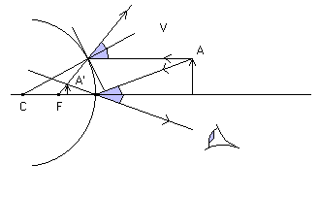
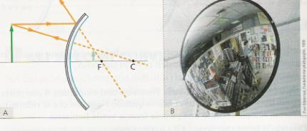

RIFRAZIONE.

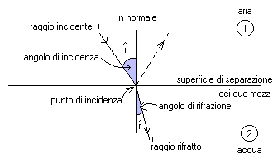
Quando un raggio di luce passa da un mezzo ad un altro di differente densità ottica (distinta dalla densità come rapporto massa/volume, ma che tiene conto del "modo" di propagarsi della luce nel mezzo), esso cambia la propria direzione. Questo è il fenomeno della rifrazione. Se il secondo mezzo è più denso del primo (aria-acqua o aria-vetro) il raggio rifratto, cioè il raggio che prosegue nel secondo mezzo, si avvicina alla normale alla superficie di separazione. Nel passaggio inverso il raggio rifratto si allontana dalla normale.

Si noti anche che vi è sempre un raggio riflesso (l'abbiamo indicato tratteggiato), cioè una parte del raggio incidente viene riflessa dalla superficie del mezzo 2 secondo le leggi della riflessione.
A questo punto sorge spontanea la domanda : esiste una relazione matematica fra angolo di incidenza ed angolo di rifrazione per una data scelta di mezzi, per esempio aria ed acqua? Se variamo (a parità di mezzi) l'angolo di incidenza, come varia di conseguenza l'angolo di rifrazione? In generale osserviamo che se aumentiamo l'angolo , l'angolo aumenta di conseguenza, ma non in maniera proporzionale. Se, per esempio, raddoppiamo , l'angolo non raddoppia di conseguenza. Questo significa che la legge matematica del fenomeno della rifrazione non è una semplice legge di proporzionalità. Qualunque sia questa legge matematica, osserviamo però:

I legge della rifrazione: "il raggio incidente, il raggio rifratto e la perpendicolare alla superficie di separazione giacciono sullo stesso piano".

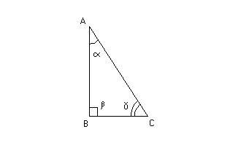
La legge che descrive il fenomeno della riflessione, come sappiamo, è banale : angolo di incidenza = angolo di riflessione. La legge del fenomeno della rifrazione, invece, è più complicata e la dobbiamo allo scienziato olandese W. Snell (1621). Essa necessita della conoscenza della funzione trigonometrica seno.
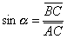
Il seno di un angolo è definito a partire da un triangolo rettangolo :
(l'angolo retto è in B ) nel seguente modo :

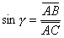
ed analogamente :

Il simbolo per indicare il seno è sin oppure sen.
Il seno di un angolo è quindi il rapporto fra la lunghezza di due segmenti; esattamente il rapporto fra la lunghezza del cateto opposto all'angolo in questione e l'ipotenusa.
Ritornando al fenomeno della rifrazione, Snell scoprì che:
II legge della rifrazione: il rapporto fra il seno dell'angolo incidente e quello dell'angolo di rifrazione è costante e dipende dalle densità dei due mezzi.
Più precisamente :
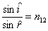
dove la costante n₁₂ dipende esclusivamente dai due mezzi e dalla lunghezza d’onda della luce, e si chiama indice di rifrazione relativo del secondo mezzo rispetto al primo.

Si può dimostrare che:
n₁₂ = 1/n₂₁

Se n > 1 allora sin i > sin r e quindi i > r ovvero l’angolo di rifrazione è minore dell’angolo di incidenza per cui il raggio luminoso passando dal primo al secondo mezzo si avvicina alla normale.
Viceversa se n < 1 allora sin i < sin r e quindi i < r ovvero l’angolo di rifrazione è maggiore dell’angolo di incidenza per cui il raggio luminoso passando dal primo al secondo mezzo si allontana dalla normale.
Se il primo mezzo è il vuoto allora n prende il nome di indice di rifrazione assoluto, e sarà un numero sempre maggiore di 1 poiché ogni mezzo è sempre più denso del vuoto.
Si può dimostrare che:
n₁₂ = n₂ / n₁

La velocità di propagazione della radiazione luminosa dipende dalla natura del mezzo in cui essa si propaga. Perciò nel passare da un mezzo all’altro la luce subisce una variazione della sua velocità e un cambiamento nella direzione di propagazione.
La legge di Snell prima enunciata può essere riscritta in relazione alla velocità della luce nel mezzo. E più precisamente:
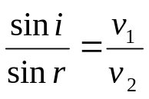 e quindi: 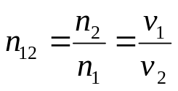

Nel caso particolare in cui il primo mezzo è il vuoto allora la velocità coincide con c.

Angolo limite
Il fenomeno della rifrazione presenta un interessante aspetto. Supponiamo di passare da un mezzo più denso ad uno meno denso, per cui il raggio rifratto si allontana dalla normale. Nel passaggio sostanza - aria l’angolo di rifrazione è maggiore dell’angolo di incidenza. Proviamo ora ad aumentare gradatamente l'angolo in acqua.

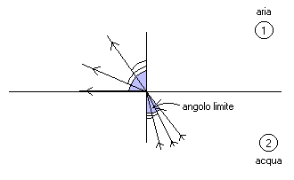
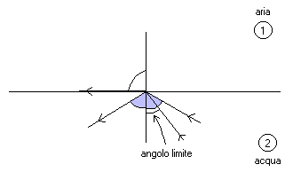
Quando l’angolo di rifrazione è di 90° il relativo angolo di incidenza prende il nome di angolo limite, in quanto per angoli di incidenza superiore ad esso manca del tutto il raggio nel secondo mezzo e si ha riflessione totale. Il raggio non passa più dall'acqua all'aria ma si riflette totalmente nell'acqua secondo le leggi della riflessione.
Il valore dell’angolo limite dipende dall’indice di rifrazione della sostanza.

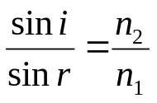

Se il secondo mezzo è il vuoto, dovendo essere r=90° e quindi sen(90°)=1 allora si ha che sen(i)=1/n₁ dove n₁ è l’indice di rifrazione assoluta del primo mezzo.
Per avere un angolo limite piccolo deve essere n grande.

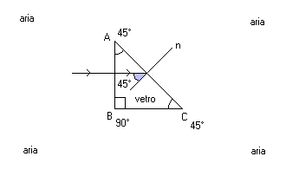
Esempi di applicazione del fenomeno dell'angolo limite.
Il fenomeno dell'angolo limite nella rifrazione, è sfruttato per costruire utili strumenti.
1 - Prismi per binocoli, periscopi.
Consideriamo un prima di vetro con sezione a triangolo isoscele rettangolo :
Mandiamo un raggio di luce incidente perpendicolarmente al lato AB . Esso entrerà nel vetro senza cambiare direzione e colpirà il lato AC con un angolo di incidenza di 45° rispetto alla normale n.
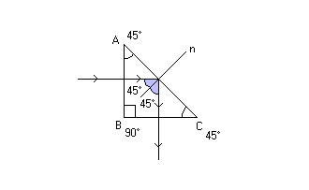
Siccome l'angolo di 45° è superiore all'angolo limite fra vetro ed aria, il raggio di luce non può uscire dal vetro ma può solo subire una riflessione totale anch'essa di 45° ( rispetto alla normale n ).
Si ha perciò la fuoriuscita del raggio luminoso dal lato BC come indicato in figura.
In questo modo abbiamo ottenuto una deviazione ad angolo retto di un raggio luminoso con un semplice prisma di vetro. Questo fenomeno è utilizzato nella costruzione dei binocoli, nella tecnica dei periscopi ecc.
Fibre ottiche.
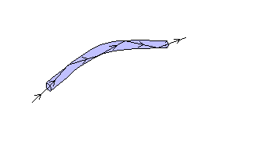
La tecnica delle fibre ottiche sta entrando prepotentemente nella tecnologia moderna. Sistemi di telecomunicazione, internet ecc. ne fanno largo uso. Il principio di "funzionamento" delle fibre ottiche è basato sullo sfruttamento dell'angolo limite per la rifrazione fra vetro ed aria. Le sostanze che hanno un elevato indice di rifrazione e quindi un angolo limite molto piccolo costituiscono le fibre ottiche, cioè un filo abbastanza sottile di vetro o sostanza affine che possa essere piegato. Se in una tale fibra entra un fascio di raggi di luce da una sua estremità, siccome i raggi incontreranno le superficie laterali con un angolo di incidenza sempre inferiore all’angolo limite si avrà sempre riflessione totale e l’energia luminosa uscirà quasi per intera all’altra estremità, qualsiasi sia la forma contorta che assume la fibra. Tali fibre sono molte usate in medicina per gli esami endoscopici.

Effetti ottici

La propagazione della luce nell'atmosfera terrestre subisce disturbi tali da creare effetti ottici a volte anche molti suggestivi. La causa di questi effetti dipende dalle disomogeneità fisiche (densità, temperatura, umidità ecc.) che l'aria spesso presenta. Presentiamo qui brevemente alcuni di questi effetti ottici.

Miraggio.
Quando il terreno raggiunge alte temperature a causa dell'irraggiamento solare, l'aria nelle sue immediate vicinanze si scalda di conseguenza. L'aria calda possiede una densità minore (questo fenomeno è sfruttato per esempio nelle mongolfiere), mentre l'aria fredda ha densità maggiore (d'inverno, in situazione di alta pressione stabile, la nebbia persiste nelle vallate mentre in collina splende il sole).
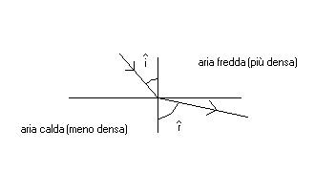
La luce, passando da aria più fredda (più densa) ad aria più calda (meno densa) subisce una rifrazione,

dove l'angolo di incidenza è minore dell'angolo di rifrazione ( ). Se poi l'angolo di incidenza supera l'angolo limite si ha la riflessione totale, cioè il raggio incidente non può "passare" nell'altra zona di aria più densa.

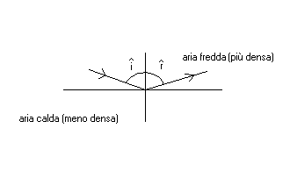
Queste considerazioni sono alla base della spiegazione del fenomeno del miraggio, fenomeno frequente nelle zone desertiche calde dove, guardando lontano, può sembrare vi siano specchi d'acqua. Questo fenomeno è conosciuto anche dagli automobilisti delle nostre latitudini che in estate vedono in lontananza le strade come fossero bagnate.
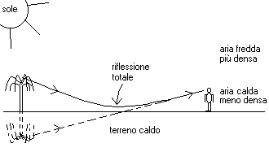
Il fenomeno del miraggio, quindi, si spiega considerando che i raggi di luce passando da zone di aria più fredda (più densa) a zone di aria più calda (meno densa) subiscono una deviazione con angolo di rifrazione sempre maggiore fino a subire la riflessione totale. Tutto ciò è facilmente comprensibile osservando il disegno
All'osservatore sembrerà che i raggi di luce provenienti dall'albero provengano dal basso come se fossero riflessi dall'acqua.

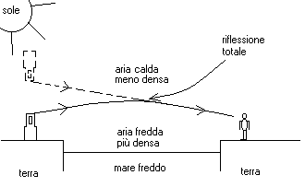
Fata Morgana. Si tratta del fenomeno opposto al precedente. Quando vicino al suolo l'aria è più fredda ed in alto più calda, i raggi di luce vengono deviati in modo opposto al precedente e l'oggetto appare "in cielo". Tali fenomeni si verificano per lo più in tratti di mare fra due terre. La temperatura dell'acqua, in estate, è minore di quella dell'aria per cui gli stati di aria in prossimità del mare sono più freddi e più densi.

Apparente posizione del sole all'alba e al tramonto.
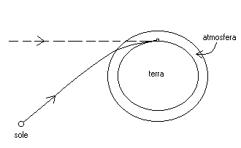
Sia all'alba che al tramonto noi vediamo il sole quando in effetti esso non potrebbe essere visibile se non vi fosse l'atmosfera. Questo fenomeno è determinato dalla rifrazione che i raggi del sole subiscono entrando nell'atmosfera terrestre.
Il vuoto è otticamente meno denso dell'aria per cui la deviazione è tale per cui l'angolo di incidenza è maggiore dell'angolo di rifrazione. Il fenomeno è immediatamente comprensibile osservando il disegno

Sole e luna rossi.
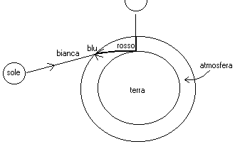
All'alba ed al tramonto il sole e la luna appaiono più rossi di quando sono alti nel cielo. Questo dipende dal fatto che l'atmosfera diffonde ed assorbe la componente blu e violetta della luce bianca maggiormente rispetto alla componente rossa. Per questo motivo il cielo appare blu. Quando il sole (o la luna) è al tramonto, la sua luce attraversa un tratto di atmosfera molto maggiore. Questo fa sì che le componenti blu vengono assorbite e la luce rimane più "ricca" di componenti rosse.

Luna rossa durante un eclisse.
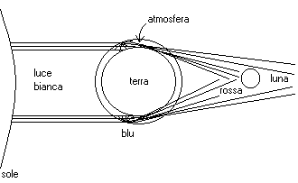
La luna, durante un'eclisse totale (di luna) non scompare completamente nel cono d'ombra della terra, ma appare leggermente colorata di rosso. Questo è un fenomeno, a dir il vero molto suggestivo, che combina rifrazione e diffusione. La luce bianca del sole viene deviata dall'atmosfera terrestre (rifrazione) ed arrossata (diffusione combinata all'assorbimento della componente blu) e va a colpire la luna arrossandola.

